«Двигательная активность – важнейший компонент в формировании здорового образа жизни у младших школьников»
Детское поликлиническое отделение № 12 СПб ГБУЗ ГП №37
В основе формирования здорового образа жизни (ЗОЖ) лежат такие его составляющие, как рациональный режим дня, труда и отдыха, двигательная активность, правильно организованное питание и отсутствие вредных привычек.
Для младших школьников соблюдение режима дня имеет особое значение. Основными компонентами режима являются следующие: сон, пребывание на свежем воздухе (прогулки, подвижные игры, занятия физкультурой и спортом), учебная деятельность в школе и дома, отдых по собственному выбору (свободное время), прием пищи, личная гигиена.
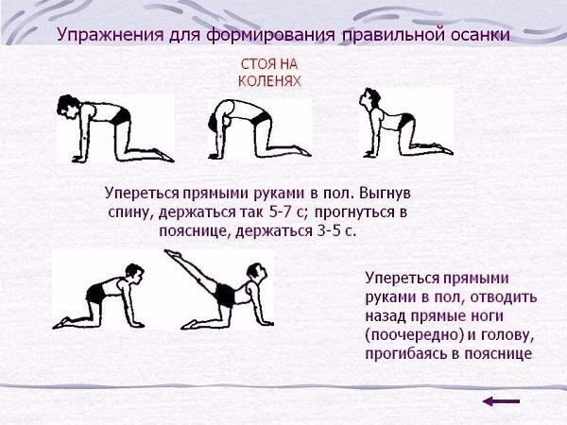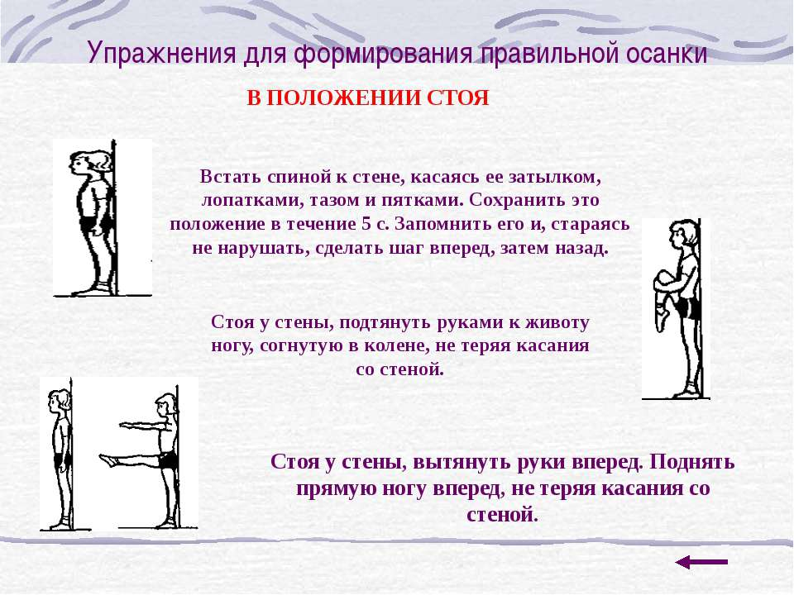 Одним из важнейших компонентов в формировании ЗОЖ является двигательная активность. Недостаточная двигательная активность обусловливает появление гипокинезии, которая может вызвать ряд серьезных изменений в организме школьника. Младший школьный возраст — это период, когда у ребенка особенно выражена потребность в двигательной активности. Можно сказать, что основными задачами этого возрастного периода являются овладение всеми доступными движениями, испытание и совершенствование своих двигательных способностей, что позволяет приобрести более широкую власть как над своим телом, так и над внешним физическим пространством. Говоря об оптимальном двигательном режиме, следует учитывать не только исходное состояние здоровья, но и частоту и систематичность применяемых нагрузок. Занятия должны базироваться на принципах постепенности и последовательности, повторности и систематичности, индивидуализации и регулярности. Доказано, что наилучший оздоровительный эффект (в плане тренировки сердечно-сосудистой и дыхательной систем) дают циклические упражнения аэробного характера: ходьба, легкий бег, плавание, лыжные и велосипедные прогулки. В комплекс ежедневных упражнений необходимо включить также упражнения на гибкость. Представляем ряд несложных упражнений, которые помогут сохранить здоровье.
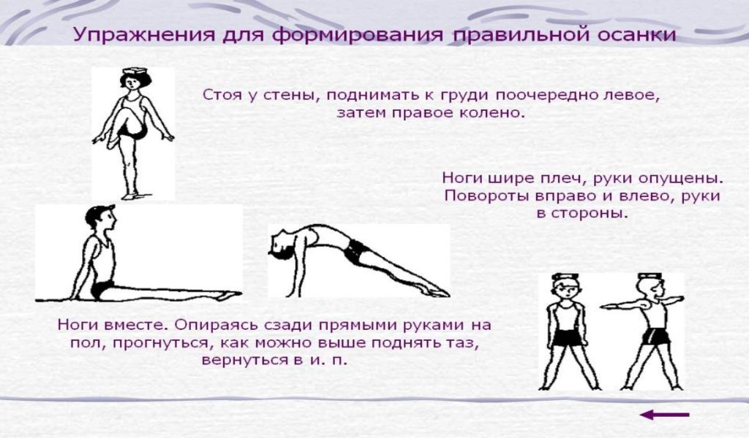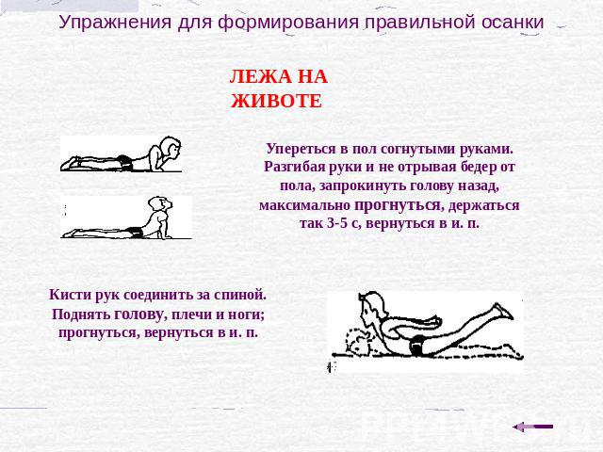

Тренируйтесь правильно и будьте здоровы!

